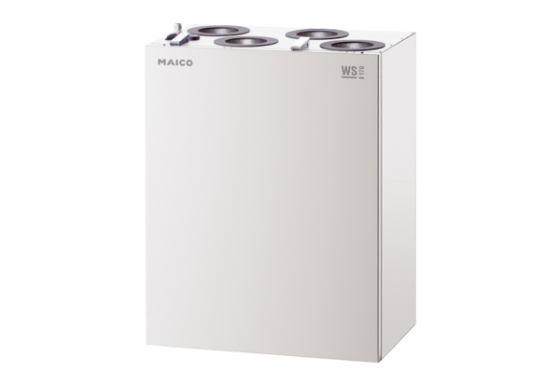Appareil de ventilation centralisé WS 170 LETUnité de conditionnement : 1 pièceGamme: K
Numéro de référence : 0095.0279Fabricant : MAICO

